ОПТИЧЕСКОЕ ИЗЛУЧЕНИЕ ИМПУЛЬСНЫХ ОБЪЕМНЫХ РАЗРЯДОВ В ИНЕРТНЫХ ГАЗАХ ВЫСОКОГО ДАВЛЕНИЯ
Курбанисмаилов В.С., Омаров О.А., Рагимханов Г.Б., Арсланбеков М.А.,
Абакарова Х.М., Али Рафид Аббас Али
Даггосуниверситет, Россия, Vali_60@mail.ru

Комплекс исследований в инертных газах (Не, Ar) атмосферного давления позволил выявить ряд особенностей горения, присущих этим газам в зависимости от условий инициирования разряда. Было показано, что в процессе перехода от объемного разряда (ОР) к искровому существуют следующие фазы развития: ОР, ОР с катодными пятнами (КП), ОР с КП и привязанными к ним диффузными каналами, контрагированный искровой канал, сильноточный диффузный режим (СДР) [1-3]. Исследуя оптическое излучение ОР при высоких давлениях в (Не, Ar) обнаружены в спектре прикатодной плазмы спектральные линии паров материала электродов, формируемых в разряде в процессе распыления материала катода [1,4].
Поэтому практический интерес представляет исследование различных характеристик плазмы объемных и контрагированных разрядов, сам процесс перехода ОР в СДР и исследование спектрального состава излучения приэлектродной плазмы в (Не, Ar) в режиме распыления материала электродов.
Диагностика разряда включала регистрацию разрядного тока и напряжения на плазменном канале с применением цифровых осциллографов типа Tektronix, фотографирование интегрального свечения разряда, а так же фотографирование пространственно-временных картин свечения промежутка с применением фотоэлектронного регистратора (ФЭР-2). Панорамный спектр разряда регистрировался с помощью автоматизированного комплекса монохроматор-спектрограф (MS-3504i). В некоторых экспериментах использовалась система щелей, позволяющая регистрировать с помощью ФЭУ свечение из различных областей разрядного промежутка.
Переход разряда от объемной стадии к канальной исследовался в промежутке с площадью разряда s=12 см² и расстояния между электродами d = 1 см, давление газа менялось в пределах 1-5 атм, напряжение пробоя – от статического пробойного до сотни процентов перенапряжений.
В Не при атмосферном давлении при малых внешних полях (Е₀<6 кВ/см) горит однородный ОР (рис.1, фото 1), а развитие незавершенных анодонаправленных плазменных каналов, привязанных к КП с высокой проводимостью начиналось при плотности тока ~ 40 А/см² (рис.1, фото 2-3). При этом в межэлектродном пространстве еще сохранялась хорошая однородность плазмы разряда. Увеличение плотности тока до 60 А/см² (рис.1, фото 4-5) ведет к дальнейшему продвижению незавершенных анодонаправленных каналов. При плотности тока более 100 А/см² происходит прорастание вдоль диффузного канала искрового канала (рис.1, фото 6), что проявляется в виде второго резкого спада напряжения в конце импульса (см. рис.2, время t₃), обусловленного ростом проводимости в искровом канале.
1(3 кВ) | 2(6 кВ) | 3(10 кВ)
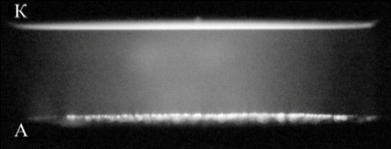 | 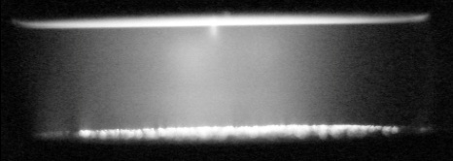 | 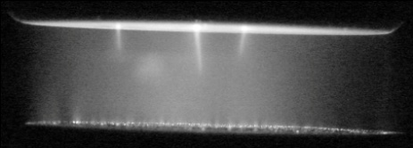
4(11 кВ) | 5(12 кВ) | 6(13 кВ)
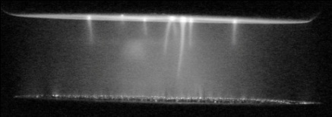 | 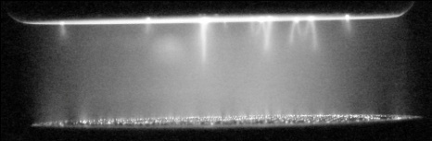 | 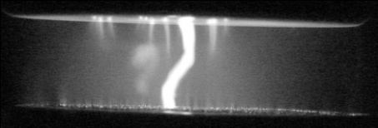
Рис.1. Интегральные картины свечения промежутка в Не при различных напряжениях на промежутке (р=1 атм, d = 1см).
Для выяснения влияния давления газа на однородность и устойчивость ОР были выполнены исследования при более высоких давлениях. При увеличении давления газа в промежутке разряд расконтрагируется и горит однородно при полях Е₀/p ≤ Е_{кр}/p = 7,5 кВ/см атм. При полях Е₀/p > Е_{кр}/p наблюдается большая плотность КП, из которых начинается формирование незавершенных каналов, а столб разряда имеет высокую степень однородности.
Время существования объемной фазы разряда можно определить, синхронизируя электрические характеристики с пространственно-временными картинами свечения промежутка, снятыми ЭОПом (ФЭР-2) в режиме щелевой развертки.
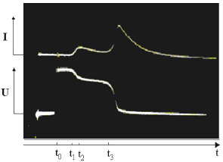 | Рис.2. Характерная осциллограмма тока и напряжения на промежутке в Не (U₀ = 9 кВ, р = 3 атм, d = 1 см).  Здесь, времена: τ_{сп1} = t₂ – t₁ – время коммутации (время формирования) объемного разряда; τ_{ст} = t₃ – t₂ – время однородного горения разряда (длительность объемной фазы); t₃ – начало контракции ОР в искровой канал.
На рис.3 представлены фотографии щелевой развертки (в динамическом режиме работы ЭОП типа ФЭР-2) совместно с импульсом напряжения. Как следует из рис.3 к моменту времени t₃ на катоде зажигается КП, которое на пространственно-временных картинах разворачивается в виде яркой дорожки. КП отделено от столба разряда некоторым темным пространством и из КП прорастает искровой канал. Зависимость тока разряда от времени имеет характерную форму с двумя максимумами, соответствующими объемной и канальной стадиям горения разряда [3].
Длительность ОР уменьшается с ростом плотности тока разряда и при перенапряжениях в промежутке выше 300% ОР переходит в СДР. Например, в таблице 1. приведены измеренные значения средней плотности тока плазмы СДР в аргоне (рис.4) к моменту времени t=150 нс от начала резкого роста тока. Необходимым условием зажигания СДР является достаточно сильная предварительная ионизация и соответственно создание столба
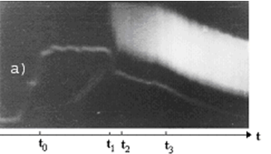 | слабопроводящей плазмы.  Длительность горения сильноточного диффузного разряда в Ar и He составляет ~10⁻⁶с. В согласованном режиме питания СДР горит при постоянном напряжении и плотности тока. Электрическое поле в столбе разряда ~10³ В/см. Особенностью СДР является невысокое напряжение горения, при котором ударная ионизация не может обеспечить поддержание проводимости столба плазмы.
Рис.3. Фотография щелевой развертки в разряде Не с импульсом напряжения при U₀=10кВ (d=1см, р=1 атм, 1 мм =4,3 нс, катод - снизу).
Таблица 1.
E₀, кВ/см | 12 | 14 | 16 | 18 | 20 | 23
j, 10³ A/см² | 2 | 2,7 | 3,1 | 3,5 | 3,8 | 4,2

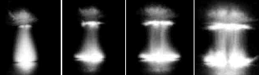 | Рис. 4. Интегральные во времени фотографии свечения разряда в аргоне с предварительной иониза-цией (d=3 мм, p=3 атм).
1 2 3 4
В работе выполнены также исследования по изучению закономерностей формирования спектра оптического излучения самостоятельного ОР в He при различных энерговкладах в разряд. Наиболее интенсивные линии исследуемого газа (Hе) и материала вещества электродов (Fe) для трех значений прикладываемого поля были опубликованы в работе [4].
Для сравнения на рис.5 приведен панорамный спектр разряда в диапазоне спектра (360-400 нм) для двух значений прикладываемого к промежутку поля. Из рис.5 следует, что с увеличением энерговклада в разряд растет как относительная интенсивность спектральных линий, так и возбуждаются в разряде новые линии исследуемого газа и материала катода, хотя внешний вид разряда еще характеризуется однородным свечением (рис.1, фото 1-2). При энерговкладе в разряд 0,3 Дж на катоде зажигается одно катодное пятно с интенсивностью немного отличающийся от ОР.
Анализ всего панорамного спектра спонтанного излучения материала вещества катода и исследуемого газа показывает, что исследуемый спектр имеет свои особенности. В частности, при возникновении на поверхности катода катодных пятен и диффузных каналов (см. рис.1, фото 3-5) (перенапряжение W ≥ 100%) в исследуемом разряде дополнительно зажигаются спектральные линии исследуемого газа (Не) и (Fe) представленные в табл.2.
Рис.5. Панорамный спектр в Не при различных начальных энерговкладах
в разряд (а - U₀=6 кВ, б - U₀ =12 кВ).
Таблица 2.
U₀≥6 кВ | Fe, нм | 354.012 | 633.68 | 673.317 | 843.96
U₀≥6 кВ | He, нм | 501.568 | 667.815
При напряжениях пробоя U₀ ≥ 12 кВ (перенапряжение W ≥ 300%) промежуток перекрывается диффузными каналами и происходит контракция ОР в искровой канал (см. рис.1, фото 6). При этом дополнительно зажигаются в разряде только спектральные линии Fe: 399.739 нм; 404.58 нм. В режиме СДР резко возрастает число спектральных линий материала вещества электродов, связанных с взрывными процессами на катоде и образуется катодная плазма с линиями Fe (см. табл.3), а также зажигается новая линия атома Не (492.19 нм).
Таблица 3.
Fe, нм | 391.36 | 394.81 | 396.61 | 419.56 | 750.73 | 843.96 | 862.61 | 868.86 | 871.03 | 894.52 | 925.83
Таким образом, выполненные исследования показывают, что особенности возбуждения спектральных линий материала катода (Fe) и исследуемого газа зависят от диаграммы энергетических уровней этих элементов.
Работа выполнена при финансовой поддержке Госзадания №2644.

Литература
- Курбанисмаилов В.С., Ашурбеков Н.А., Омаров О.А., Рагимханов Г.Б., Гаджиев М.Х. //Прикладная физика. 2004. №3. С.41-46.
- Курбанисмаилов В.С., Омаров О.А. //ТВТ.1995. Т33. №3. С.346-350.
- Бычков Ю.И., Королев Ю.Д., Месяц Г.А., и др. Объемные разряды, применяемые для накачки эксимерных лазеров. В кн.: Лазерные системы. – Новосибирск: Наука, 1980. С.14 - 29.
- Курбанисмаилов В.С., Омаров О.А., Рагимханов Г.Б., Арсланбеков М.А. //В сб.: Тезисы докл. XLI Межд. конф. по физике плазмы и УТС. Звенигород, 2014. С.317.

